学校：解放路小学 |  |  | 年级：四年级 | 班级： | 人数：
学科：美术 |  |  | 课题：漂亮的房间 | 教师：严菁 | 日期：
教学目标
知识与技能目标：了解多种房间设计的理念，以及不同设计理念下的房间装饰。
过程与方法目标：运用各种媒材装饰一间有自身特色的房间。
情感、态度与价值观目标：感受房间与人之间的和谐关系，优化生活理念，提升生活品位。
二、制定依据
1.教材分析
①本课在小学美术教材中：纵观一上到四上的美术教材，每一册都有美术专业知识的学习，如：点线面，适合纹样，色彩明度渐变，对称美秩序美，色彩纯度渐变、重复与渐变等，最近的本册教材中也涉及了冷色暖色，黑白灰的知识。这些已有的知识能够帮助学生学生对本课的学习理解。
②本课在本册教材中：有一系列建筑方面的课程，分别是：《门窗墙》《老房子》《我造的小房子》以及本课《漂亮的房间》，一点一滴的帮学生建构空间概念，本课作为建筑课程最后一课，是一种对前面课程的小结和提升，因此，更应该多多串联前面已有的知识，让建筑课程画上完美的句号。
③本课的解析：本课属于“造型表现”领域，要求学生利用多种造型元素：线条，明暗，肌理等，以及一些形式原理如：对称，重复，对比等来造型表现，本课中，着重立足于对房间的布置，这就涉及到重要的房间布置理念（风格），一种布置品味的打造，在这个范畴里我们可以用各种适宜的媒材去表现，提升学生的生活品位生活情趣。
④信息化的运用：1、课前的利用网络进行资料搜集；2、利用ipad中的图片app摆放家具物品突破教学重点；3、教师示范运用“微视频”的方法解决教学难点；4、在家长群里即时发送学生创作的过程，家校同时交流互动点赞。5、延伸环节转播艺术展览视频，把想法评论在视频下方留言区。
学生分析：
四年级学生学习能力强，美术专业知识积累的也比较多了，可以熟练的运用。生活经验有一定积累，对房间的装饰设计能有一定的想法
三、教学重难点
教学重点：学习房间设计的基础知识与基本技能，尝试进行房间的设计与装饰。
教学难点：运用色彩、媒材（笔、纸、布、泥等），对比与和谐、对称与均衡等形式原理，装饰房间。
三、教学准备
教师：课件，教学微视频，范作
学生：上节课制作的家具，剪刀，胶水、刀、彩笔
教学过程
教学环节 |  | 教师活动 |  |  |  | 学生活动 | 设计意图
核  心  过  程  推  进 |  | 一、巧设故事揭课题  “1888年的夜晚，星河浩瀚，流云点点”  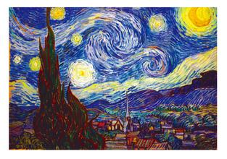  “走在乡间小路，远处出现一栋黄房子”  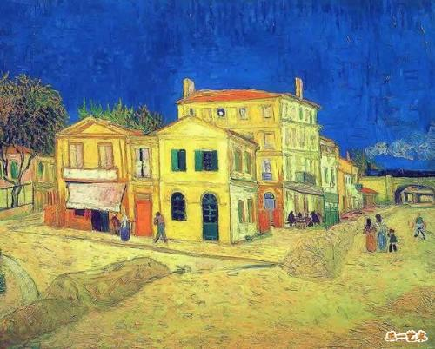  “有人吗”  “嘎吱，推开房门……”  是一间被遗忘的空房间  你知道这是谁的房间吗。  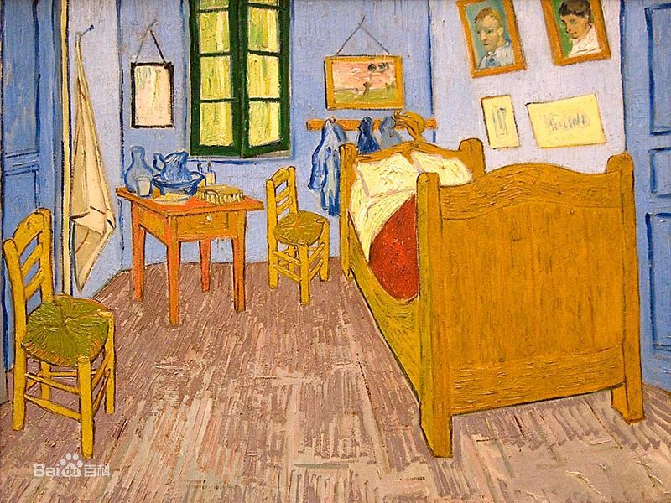  你了解梵高吗？  在你心目中，梵高的房间会是什么样子的？结合你学过的色彩知识说一说.  房间的设计有许多种,你们想的都对,今天就让我们一起打造属于你自己的漂亮房间,。（板书揭题） |  |  |  | 利用信息化手段预习 | 前几课的知识再加上网络上的资料，这些都为本课学习做铺垫。

梵高请来几位设计师为他设计了几种不同风格的房间，可是粗心梵高先生把他们的设计图当成了擦笔纸，现在请把这些碎纸分分类，你能找找到对应的家具和风格吗？

小结：每种风格都有自己的色调，装修的风格更是个性化多样化的。
板书：风格个性化，色调统一

三、联系生活
你的家里有哪些房间？分别都有哪些功能？
每个房间都有他的用处，尤其是客厅，生活休闲，迎接宾客都离不开他，你家的客厅里是怎么布置的？
大物件：空调电视柜，沙发，柜子
小物件：吊灯，画，植物，墙纸
小结:各种物件的组合摆设让我们的生活更加便利.老师利用软件设计了客厅一角,我用了哪些家具摆设?有什么功能?
(生)
你也试着用软件设计客厅一角,你怎么放?
电视+电视柜组成了休闲娱乐区
沙发+茶几+地毯组成了休息交流区
窗户+书柜组成了阅读放松区

小结:房间的布置应该功能明确，舒心实用的房间布置让我们的生活更加美好。

四、创作
很多小朋友都自己试着diy房间，有人用绘画的方式，有人用卡纸剪贴，有人用粘土造型，都设计出了个性，并且具有功能性实用性，

五、课外拓展与延伸
艺术家们有是怎么看待房间的呢，让我们一起去看一个展览，欣赏艺术家们对房间的诠释
信息化运用：转播“15个房间”行为艺术，请大家在视频下点赞评论。

审美的眼睛让我们的房间更漂亮，舒适漂亮的房间让我们的生活更优质。
板书设计

- 风格个性化
- 色调统一
- 功能明确
- 布局合理

